|  |  |
| --- | --- |
| Министерство образования Республики Беларусь  Учреждение образования «Полоцкий государственный университет» | |
|  | Факультет информационных технологий  Кафедра технологий программирования |
| Лабораторная работа №2 по курсу «Разработка и анализ требований»  «Разработка требований к ПО»  Вариант 10 | |
| Выполнил | Студент гр. 21-ИТ-2  Толопило Е.В. |
| Проверил | Преподаватель  Васильева Д.М. |
| Полоцк, 2023г. | |

**Цель работы:** составить и проанализировать требования к информационной системе, оформить техническое задание на разработку программного обеспечения.

**Ход работы**

**Задание:**

1. Изучить предлагаемый теоретический материал.
2. Построить опорные точки зрения на основании метода VORD для формирования и анализа требований. Результатом должны явиться две диаграммы: диаграмма идентификации точек зрения, и диаграмма иерархии точек зрения.
3. Составить информационную модель будущей системы, включающую в себя описание основных объектов системы и взаимодействия между ними. На основании полученной информационной модели и диаграмм идентификации точек зрения, диаграмма иерархии точек зрения сформировать требования пользователя и системные требования.
4. Провести аттестацию требований, указать какие типы проверок выбрали.
5. На основании описания системы (Лабораторная работа №1,2), информационной модели, пользовательских и системных требований составить техническое задание на создание программного обеспечения. ТЗ должно содержать основные разделы.
6. Построить отчёт, включающий все полученные уровни модели, описание функциональных блоков, потоков данных, хранилищ и внешних объектов.

**Вариант 10**

Система Прокат автомобилей. Клиент выбирает Автомобиль из списка доступных. Заполняет форму Заказа, указывая паспортные данные, срок аренды. Клиент оплачивает Заказ. Администратор регистрирует возврат автомобиля. В случае повреждения Автомобиля, Администратор вносит информацию и выставляет счет за ремонт. Администратор может отклонить Заявку, указав причины отказа.

**2. Диаграмма идентификации точек зрения** отображена на рисунке 1.

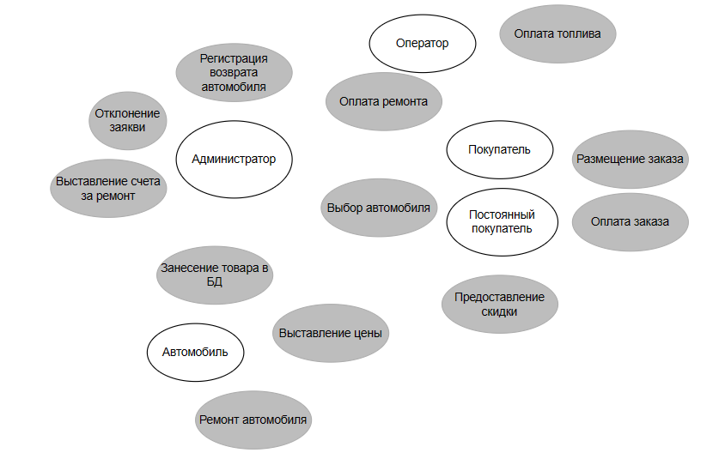

Рисунок 1 – Диаграмма идентификации точек зрения

В таблице 1 показано распределение сервисов для некоторых идентифицированных ранее точек зрения.

Таблица 1 – Сервисы, соотнесенные с точками зрения

|  |  |
| --- | --- |
| Сервис | Точка зрения |
| Регистрация возврата автомобиля | Администратор |
| Отклонение заявки | Администратор |
| Вставление счета за ремонт | Администратор |
| Оплата топлива | Оператор |
| Оплата ремонта автомобиля | Оператор |
| Размещение заказа | Покупатель |
| Выбор автомобиля | Покупатель |
| Оплата заказа | Покупатель |
| Размещение заказа | Постоянный покупатель |
| Выбор автомобиля | Постоянный покупатель |
| Оплата заказа | Постоянный покупатель |
| Предоставление скидки | Постоянный покупатель |
| Занесение автомобиля в БД | Автомобиль |
| Выставление цены | Автомобиль |
| Ремонт автомобиля | Автомобиль |

**Диаграмма иерархии точек зрения** отображена на рисунке 2.

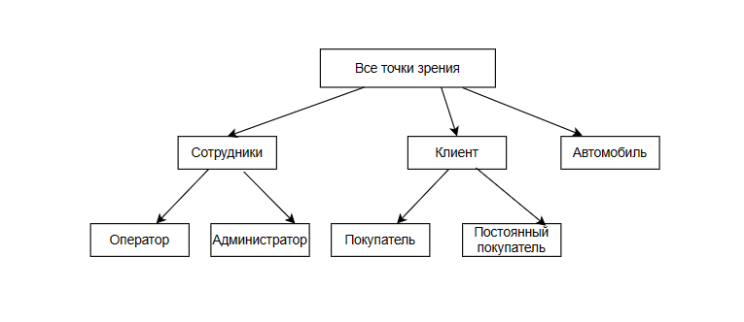

Рисунок 2 – Диаграмма иерархии точек зрения

**3.**

**Объекты системы:**

* клиент;
* администратор;
* оператор;
* заказ;
* заявка;
* автомобиль;
* счет.

**Взаимодействия между объектами:**

* *клиент* выбирает *автомобиль;*
* *клиент* отправляет *заявку;*
* *администратор* одобряет *заявку*;
* *администратор* отклоняет *заявку*;
* *администратор* оформляет *заказ на аренду;*
* *администратор* регистрирует возврат *автомобиля;*
* *администратор* выставляет *счет(за ремонт);*
* *клиент* оплачивает *счет;*
* *оператор* оплачивает *топливо;*
* *оператор* оплачивает ремонт *автомобиля.*

**Требования пользователя:**

* Возможность выбора автомобиля из списка доступных.
* Форма заявки, которая запрашивает паспортные данные и срок аренды.
* Возможность оплаты заказа.
* Уведомление о возврате автомобиля.
* Возможность внесения информации об повреждении автомобиля и выставления счета за ремонт.
* Возможность отклонения заявки с указанием причин отказа.

**Системные требования:**

* Программный продукт должен работать на операционной системе Windows;
* Минимальные требования к аппаратному обеспечению:
* процессор Intel Core i3;
* 4 Гб оперативной памяти
* не менее 2 Гб свободного места на жестком диске.

**4. Для аттестации требований** была выбрана генерация тестовых сценариев.

*1. Тестовый сценарий для возможности выбора автомобиля из списка доступных:*

- Зайти на сайт аренды автомобилей;

- Найти раздел "Список доступных автомобилей";

- Выбрать один из автомобилей из списка.

*2. Тестовый сценарий для формы заявки, которая запрашивает паспортные данные и срок аренды:*

- Выбрать автомобиль;

- Заполнить форму заявки, включая паспортные данные и срок аренды;

- Нажать на кнопку "Отправить заявку";

- Убедиться, что заявка был успешно отправлен.

*3. Тестовый сценарий для возможности оплаты заказа:*

- После успешной отправки и одобрения заявки администратором, перейти на страницу оплаты заказа;

- Выбрать способ оплаты;

- Ввести данные для оплаты;

- Нажать на кнопку "Оплатить";

- Убедиться, что оплата прошла успешно.

*4. Тестовый сценарий для уведомления о возврате автомобиля:*

- После окончания срока аренды, вернуть автомобиль;

- Автоматически должно появиться уведомление об этом на сайте;

- Убедиться, что уведомление отображается на странице.

*5. Тестовый сценарий для возможности внесения информации об повреждении автомобиля и выставления счета за ремонт:*

- После возврата автомобиля, проверить его на наличие повреждений;

- Если есть повреждения, заполнить форму с информацией о них и выставить счет за ремонт;

- Нажать на кнопку "Отправить";

- Убедиться, что информация о повреждении и счет за ремонт были успешно отправлены.

*6. Тестовый сценарий для возможности отклонения заявки с указанием причин отказа:*

- При получении заявки, проверить ее на соответствие требованиям;

- Если заявка не удовлетворяет требованиям, отклонить ее;

- Ввести причину отказа;

- Нажать на кнопку "Отправить";

- Убедиться, что заявка была успешно отклонена и причина отказа была отправлена.

**5.**

**Техническое задание**

**Введение**

Наименование программного продукта – система проката автомобиля.

Разрабатываемая программа предназначена для возможности проката автомобиля на необходимый срок. В системе есть администратор, который просматривает заявки на прокат, отклоняет или одобряет их, проверяет надежность клиентов для предоставления им авто на прокат, клиенты могут выбирать автомобили, оплачивать счета за прокат. Оператор оплачивает топливо и ремонт автомобиля за счет клиента. Администратор также может просмотреть историю заказов каждого клиента, чтобы в случае постоянного обслуживания одного клиента, предоставить ему скидку.

**А.1 Основание для разработки**

Разработка системы «Прокат автомобиля» осуществляется для обеспечения эффективного управления и обслуживания клиентов, а также мониторинга финансовой состоятельности системы.

**А.2 Назначение разработки**

Функциональное и эксплуатационное назначение программы для эффективного управления и обслуживания клиентов, а также мониторинга финансовой состоятельности системы.

**А.3 Требования к программному продукту**

**А.3.1 Требования к функциональным характеристикам**

При разработке программы «Прокат автомобиля» выдвинуты следующие требования к функциональным характеристикам:

1. Информационная система должна иметь две подсистемы:

– подсистема администратора,

– подсистема клиента.

Вход в каждую подсистему должен быть после аутентификации, путём введения имени пользователя и пароля.

1. Администратор должен иметь:
   1. возможность одобрения/отклонения заявок;
   2. возможность просмотра заявок;
   3. возможность отправлять счет клиентам за оказанные услуги.
2. Клиент должен иметь:
   1. возможность выбирать услуги;
   2. возможность регистрации в системе;
   3. возможность оплачивать счета.
3. Программа должна иметь интуитивно понятный интерфейс.

**А.3.2 Требования к надежности**

Система должна быть стабильной и не допускать сбоев или ошибок в работе. Также должна быть обеспечена сохранность данных и возможность их восстановления в случае сбоев или потери.

**А.3.3 Условия эксплуатации**

1. Система должна быть доступна для использования в любое время суток.

2. Должна поддерживаться работа с несколькими клиентами одновременно.

3. Должны быть обеспечены меры безопасности для защиты данных клиентов.

**А.3.4 Требования к составу и параметрам технических средств**

1. Программный продукт должен работать на операционной системе Windows;
2. Минимальные требования к аппаратному обеспечению: процессор Intel Core i3, 4 Гб оперативной памяти, не менее 2 Гб свободного места на жестком диске.

**А.3.5 Требования к информационной и программной совместимости**

1. Программный продукт должен быть совместим с базами данных MySQL и PostgreSQL.
2. Программный продукт должен быть совместим с браузерами Chrome, Firefox и Safari.
3. Программное продукт должен удовлетворять следующему требованию: ОС Windows 7 и выше.

**А.3.7 Требования к транспортированию и хранению**

Программное средство должно храниться на сервере и резервно копироваться на внешние носители.

**А.4 Требования к программной документации**

Программная документация по приложению «Информационная система проката» должна быть представлена в следующем составе:

1. Техническое задание. Согласно ГОСТ 19.201-78;
2. Пояснительная записка. Согласно ГОСТ 19.101-77.

Требования к перечисленным программным документам устанавливаются государственными стандартами ЕСПД.

**А.5 Стадии и этапы разработки**

Разработка программы заключается в следующем:

1. Анализ исходных данных и постановка задачи проектирования, разработка технического задания.
2. Разработка интерфейса, архитектуры и структуры программы.
3. Реализация и тестирование программы.
4. Разработка программной документации.

**А.6 Порядок контроля и приёмки**

Контроль и приёмка программного средства осуществляется в соответствии с программой и методикой испытаний.

Для проверки корректности приложения будут применяться следующие программные средства:

1. ОС Windows 10 х64.
2. Среда разработки Visual Studio 2022 Enterprise Edition.

Тестирование программы будет состоять из проверки корректности работы ранее перечисленных функций.

Методы испытаний:

Основным методом испытания программы является визуальный контроль выполнения программой требующихся функций, корректное выполнение юнит-тестов.

**Вывод:** В ходе выполнения лабораторной работы для системы "Прокат автомобиля" были построение опорные точки зрения на основании метода VORD для формирования и анализа требований. Результатом этого задания являются две диаграммы: диаграмма идентификации точек зрения и диаграмма иерархии точек зрения. Такие диаграммы помогают определить участников и интересы, которые должны быть учтены при разработке требований. На основе данных диаграмм были сформулированы требования пользователя и системные требования. Также была проведена аттестация требований с использованием проверки генерации тестовых сценариев. На основании описания системы, информационной модели, пользовательских и системных требований было составлено техническое задание на создание программного обеспечения.

Таким образом, выполнение всех заданий лабораторной работы позволило провести анализ и разработку требований к ПО для системы "Прокат автомобиля". Полученные результаты станут основой для дальнейшей разработки этой системы.